ORANG TUA DAN PRESTASI SISWA
Studi Korelasi Peran Orang Tua dengan Prestasi Belajar Siswa di SDN 145
Randanan Kecamatan Mengkendek Kab. Tana Toraja

SKRIPSI
Diajukan kepada Sekolah Tinggi Agama Kristen Negeri (STAKN) Toraja untuk
memenuhi salah satu syarat guna memperoleh gelar Sarjana Pendidikan Kristen
(S.Pd.K)
OLEH
RAMA PASAK
20103081
i p e d r. \ ” - ■
i Su&'C#5 < i
■' i
«-cr-VT».-—r-t • . --- • . «iC”
TgHra .• n - n -
; "h. 570-l£
■ o³⁷’' Kete*¹
i 16^^ ’ -

SEKOLAH TINGGI AGAMA KRISTEN NEGERI

(STAKN) TORAJA 2014

Judul Ski ipbi | : Orang Tua dan Prestasi Siswa
Sub Judul | : Studi Korelasi Peran Orang dengan Prestasi Belajar Siswa  di SDN 145 Randanan Kecamatan, Mengkendek Kabupaten  Tana Toraja
Diajukan oleh | : Rama Pasak
Ntrm | : 20103081
Jurusan | : Pendidikan Agama Kristen
Setelah diperiksa dan diteliti ulang ternyata telah memenuhi persyaratan  untuk dipertahankan di dalam ujian Skripsi  Mengkendek, September 2014 | Dosen Pembimbing
Pembimbing I, | Pembimbing D,  ■//; //
s'*
/"/ ^{r}/
Dr. hzugtttt&JZulrtn | Dr. AndariasKabanga*JV£Th

NIP. 197608022008011011 NIDN 02221035101
HALAMAN PENGESAHAN
Judul
Sub Judul
: Orang Tua dengan Prestasi Siswa
: Studi Korelasi Peran Orang Tua dengan Prestasi Siswa di SDN
145 Randanan, Kecamatan Mengkendek Kabupaten Tana Toraja
Diajukan sebagai salah satu persyaratan untuk memeroleh gelar Saijana
Pendidikan Agama Kristen pada Sekolah Tinggi Agama Kristen Negeri
(STAKN) Toraja
Disiapkan oleh
Nama
Pembimbing I
Pembimbing II
: Rama Pasak
: Dr. Agustinus Ruben, M. Th
: Dr. Andari as Kabanga’, M. Th
Telah dipertahankan penulisnya di depan Panitia Ujian Sarjana (SI)
Sekolah Tinggi Agama Kristen Negeri (STAKN) Toraja pada tanggal 18
September 2014 dan diyudisium dengan predikat Memuaskan.
Dewan penguji
1. Djidon Lamba, S.Th, M.Pd.K
2. Dr. Ismail Banne Ringgi’, M. Th

Panitia Ujian Skripsi
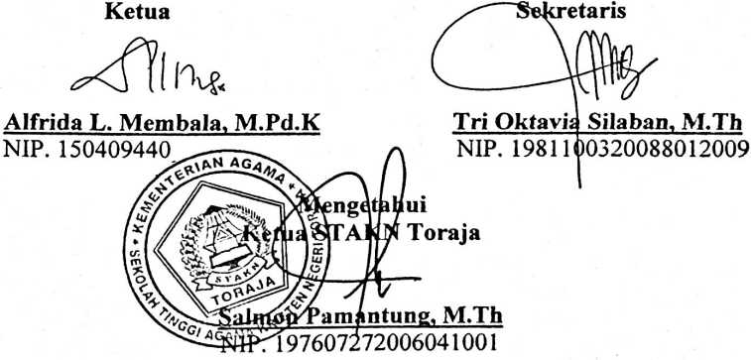
iii

MOTTO
Jangan sekali-kali mendengar kata orang lain yang mempunyai
kecenderungan negatif atau pesimis
karena
Mereka akan mengambil sebahagian besar dari mimpi kita
dan menjauhkannya dari kita
Karena
Apa yang kita saksikan, dengar dan baca akan memengaruhui
perilaku kita
Karena
Selalu bersikap positif
Dan yang terpenting...
Bersikap tuli kepada orang yang mengatakan
kamu tidak bisa mencapai cita-citamu
selalu berpikir...
Ican dothis
Roma 8:37 Tetapi dalam semuanya itu kita lebih dari pada orang-orang yang
menang, oleh Dia yang telah mengasihi kita
So...
Tidak ada kata menyerah bagi orang-orang hidup oleh Dia sang pemilik
kehidupan

ABSTRAK
Rama Pasak, Nirm:20103081 tahun 2014, menyusun skripsi dengan judul
“Orang Tua dan Prestasi Siswa” dan sub judul “Studi korelasi Peran Orang Tua
dengan Prestasi belajar Siswa di SDN 145 Randanan, Kecamatan Mengkendek
Kabupaten Tana Toraja. Dosen pembimbing Dr. Agustinus Ruben M.Th dan Dr.
Andarias Kabanga’, M.Th
Peran orang tua dalam keluarga merupakan salah satu hal yang dapat
meningkatkan prestasi belajar anak oleh karena itu, peran orang tua sebagai
motivator dalam keluarga sangat berpengaruh pada prestasi siswa. Dengan melihat
kurangnya perhatian dan dorongan orang tua terhadap anak dalam keluarga
ditunjuk baik atau dengan kata lain seakan-akan orang tua tidak menjadi motivator
dalam keluarga.
Dalam penelitian ini bertujuan untuk melihat bagaimana peran orang tua
yang terkait dengan prestasi belajar anak di SDN 145 Randanan Kecamatan
Mengkendek Kabupaten Tana Toraja. Responden dalam penelitian ini adalah orang
tua dan siswa di SDN 145 Randanan.
Dalam merampungkan penelitian ini, penulis menggunakan metode dengan
pendekatan kuantitatif yakni study pustaka dan penelitian lapangan. Dalam
penelitian ini penulis melakukan observasi dan membagikan angket untuk diisi oleh
responden. Data yang terkumpul dianalisis dengan rumus korelasi product momem
SPSS Versi 20. Hasil pengolahan data tersebut membuktikan bahwa nilai korelasi
yang diperoleh adalah 0,779. Nilai korelasi tersebut tidak sama dengan nol sehingga
Hipotesis Ho ditolak interprestasi terhadap nilai korelasi 0,779 artinya bahwa ada
hubungan positif antara peran orang tua sebagai motivator dengan prestasi belajar
Siswa di SDN 145 Randanan Kecamatan Mengkendek Kabupaten Tana Toraja
xvi

